今天主要是介绍FSBB（四开关Buck-Boost），以及它的常用驱动方式。
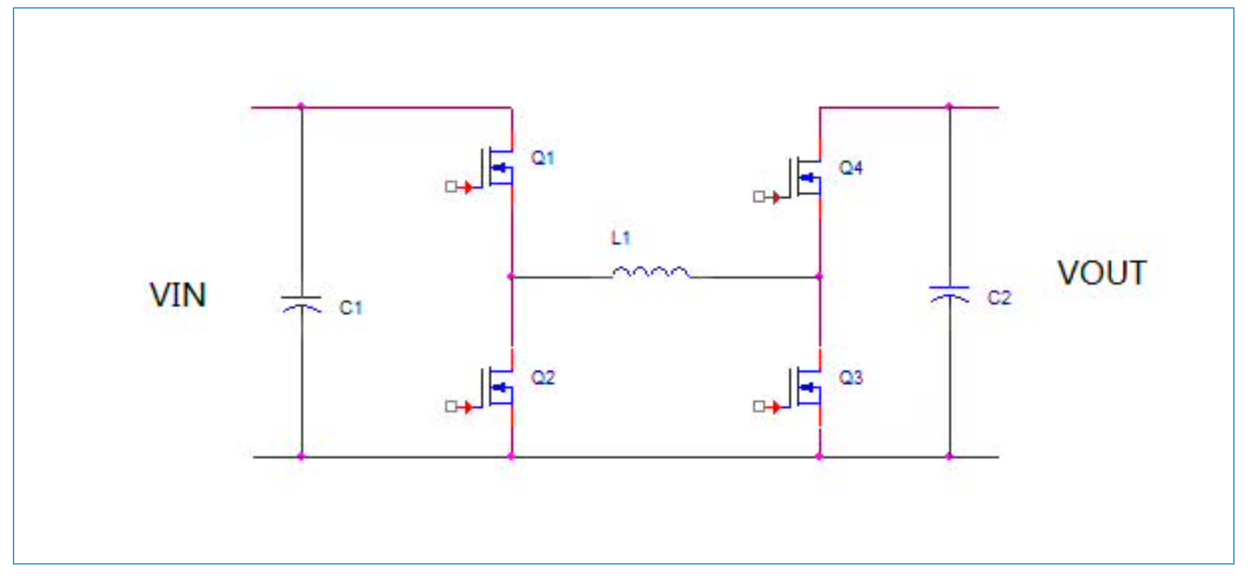
先请出我们的主角，FSBB全桥电路或H桥（像H型）。
为什么叫全桥？因为一半叫半桥。
为什么要全桥？半桥控制只有上节讲的三种，不能同时满足超电所有工作要求。

- 工作模式：
考虑将Q4全开，Q3全闭，Q1以D控制，得到一个Buck。
考虑将Q1全开，Q2全闭，Q4以D控制，得到一个Boost。
由此我们可以在Vin》Vout和Vin《Vout两种环境下都可以使用。
但需要注意这样一个状态：出入电压近似但仍然需要传输功率，且此时由于占空比过高/过低以及死区影响，无法只用一个Buck/Boost电路解决，考虑分别以D_1和D_2控制Q_1和Q_3，然后半桥所在另一个mos互补，形成一个Buck-Boost电路，并用我们学过的伏秒平衡可以得到：Vin/Vout=D_1/D_2
- 功率传输计算
（后面补上）。
- 驱动电路分析：
为什么需要驱动电路？为了缩短死区，加快mos开关速度。
何以实现？加电压，让mos更快达到线性区。
采用栅极驱动芯片实现保留信号的同时增大输出电压：（以UCC27211为例）
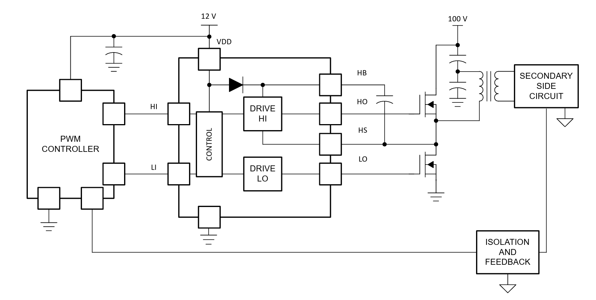
下管的驱动比较简单，因为地平面的存在，只要抬压就行，但是上管不同：注意到上管源极电压浮动且一般较大，常规驱动会导致上管无法开启。因此我们使用了一种方法：自举电路。
利用电容电压无法突变的原理，在管子关闭时，电容在上个周期充满了电，两端存在压差，而该压差在上管开启后被反向拉高，该部分电量会维持上管在pwm置1时保持开启；相同的，在置0时关闭并且充电恢复原正向压差，由此可以使驱动成立。
所以这个把自己栅极电压举高高使得在源极电压浮动时仍然可以正常开闭mos的电路叫自举电路，该电容称为自举电容。
通过栅极驱动芯片，我们可以完成对半桥的控制，由此进一步实现FSBB的功能。
今天的分享就到这里。

